АДМИНИСТРАЦИЯ КАЛИНИНСКОГО РАЙОНА ГОРОДА ЧЕЛЯБИНСКА

«ТОПОЛИНЫЙ ПУХ, ЖАРА, ПОЖАР!»
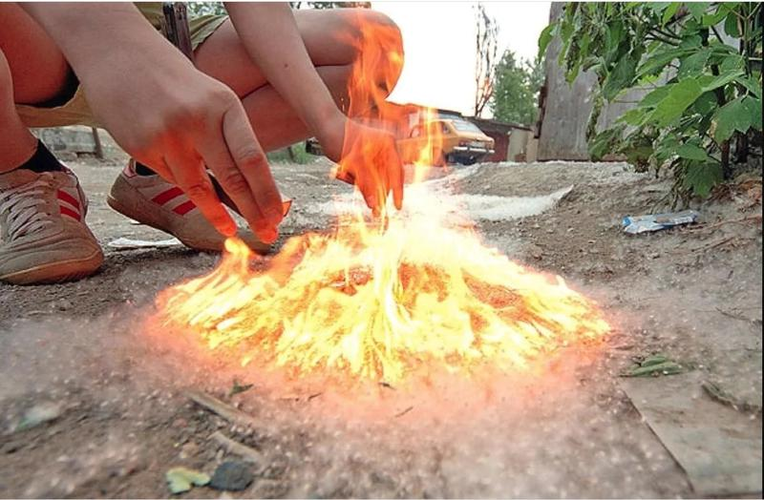 | Администрация Калининского района предупреждает жителей района об опасности поджогов тополиного пуха.

Это должен знать каждый!

Тополиный пух горит очень быстро с выделением значительного количества тепла. «Летний снег» - как порох: моментально вспыхивает от малейшей искры, огонь стремительно распространяется во всех направлениях, оставляя выжженные черные следы.
В период цветения тополей тополиный пух набивается в щели, выемки в стенах различных строений. Особенно опасно, когда пух скапливается возле деревянных строений, стоянок автотранспорта.
Повышенную опасность скопление тополиного пуха представляет в индивидуальных гаражах, где особенно затруднено его удаление, а пролитые и своевременно не убранные горючие материалы способствуют накоплению тополиного пуха и распространению огня в случае возгорания.
В жаркую и сухую погоду тополиный пух может стать источником крупных пожаров. Он способен поджечь даже дом в течение нескольких минут.
Бояться пуха стоит даже в том случае, если вы живете в многоэтажном доме. Ведь при сильном ветре пух достигает высоты двенадцатого этажа, забиваясь во всевозможные щели. Достаточно небольшой искры - и пух загорится, а вместе с ним и все, что находится рядом.
Многие жители района надеются, что после сильных дождей пуха станет меньше. На самом деле дождь только прибивает пух к земле. Прогревшись на солнышке, «белый порох» очень быстро расправляется и возвращает свои пожароопасные свойства.
Источником возгорания тополиного пуха может послужить непотушенный окурок или спичка, проведение огневых работ, а также разведение костров в неположенном месте. Но чаще всего причиной загорания тополиного пуха становится детская шалость. Для детей поджигать тополиный пух - излюбленная забава, после которой нередко приходится вызывать пожарных.
Нередко можно наблюдать картину, как не только дети, но и взрослые поджигают пух.
Уважаемые взрослые! Не поджигайте тополиный пух сами и не позволяйте это делать детям. Ограничьте доступ детей к спичкам и зажигалкам.
В летний период необходимо особенно строго соблюдать элементарные правила пожарной безопасности, соблюдение которых позволяет предотвратить пожар, который всегда легче предупредить, чем потушить!

Если Вы стали очевидцем возгорания тополиного пуха, сухой травы или мусора немедленно звоните «01», по сотовой связи «101», «112».

Помните! Ваша бдительность, а также своевременное сообщение о пожаре могут предотвратить катастрофические последствия!

